ПОРАДИ БАТЬКАМ

Тлумачний словничок
Брама - в'їзні ворота в огорожі.
Ворота - вхід або в'їзд на подвір'я.
Ґанок - прибудова з площадкою і східцями біля входу в будинок.
Дах - верхня частина будівлі, що служить їй покриттям.
Двір - хата з усім господарством при ній.
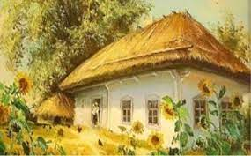
Домівка - земляна підлога помазана глиною.
Заливники - тимчасові поселення запорізького козацтва.
Клуня, стодола - господарська будівля для зберігання снопів, сіна, полови.
Комора - приміщення, призначене для зберігання продуктів, хліба, а також
окремих речей побутового вжитку.
Коші - приміщення для зберігання кукурудзи в початках.
Курник - приміщення для курей.
Кухня - кімната, де готували їжу.
Льох, погріб - обладнане в землі приміщення для зберігання харчових продуктів, овочів.
Мури - огорожа, викладена з дрібного каміння без розчину. Надвір'я - ділянка землі коло хати.
Огорожа - перешкода для худоби, звірів, оберіг житла.
Одрини - приміщення для худоби.
Оздоблення печі - прикрашали декоративними деталями, розмальовували різними кольорами, орнаментом рослинного походження.
Оселя - це наша берегиня, усе, що є в хаті, чим збагатилася й освятилася родина.
Паркан - вид огорожі, закладеної у пази вертикальних стовпчиків горизонтальних плах чи горбиків. Переважно дерев'яна.
Пасіка - місце для утримування вуликів.
Передпокій - кімната перед світлицею.
Пліт, перелаз - огорожа між дворами і городами.
Подвір'я - земельний наділ, на якому побудована хата та господарські будівлі.
Половники - приміщення для зберігання зерна в снопах.
Прибічка - прибудова, яка розміщувалась під подовженим спуском даху. Прихаток - господарська прибудова, яка розміщувалась під подовженим спуском даху.
Садиба - споруда, призначена для житла, земельна ділянка, на якій в певній послідовності розміщувалися господарські будівлі з подвір'ям, сад, город.
Саж, куча, кармник - приміщення для свиней.
Сарай, возовні, шопи, повітки – приміщення для зберігання сільськогосподарського реманенту.
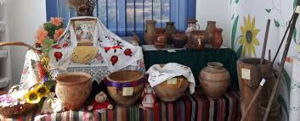
Світлиця - найбільша кімната в оселі (зала).
Сволок - оздоблювали різьбою, використовуючи різні магічні атрибути.
Село - самоврядний виробничий і соціально-побутовий колектив.
Сінники - для зберігання сіна, соломи.
Сіни - кімната, розташована по центру споруди.
Стайня - приміщення для коней.
Стіни - малювали кольорові смужки і «цятки» біля вікон, решту стін білили вапном із синькою.
Стріха - солом'яна або очеретяна покрівля хати чи господарської будівлі.
Теплушка - житлова кімната з піччю.
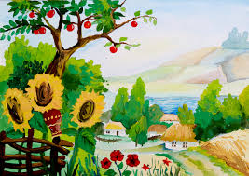
Тин - огорожа, плетена з лози.
Хата - споруда, призначена для житла, колиска нашого народу, скарбниця
родинної мудрості і ремесла.
Хлів - приміщення для домашніх тварин, великої рогатої худоби.
Хутір - населений пункт на декілька подвір'їв.
Чулан, кладочки, комірчини - підсобне приміщення для зберігання продуктів харчування, дрібного реманенту, сезонного одягу.

